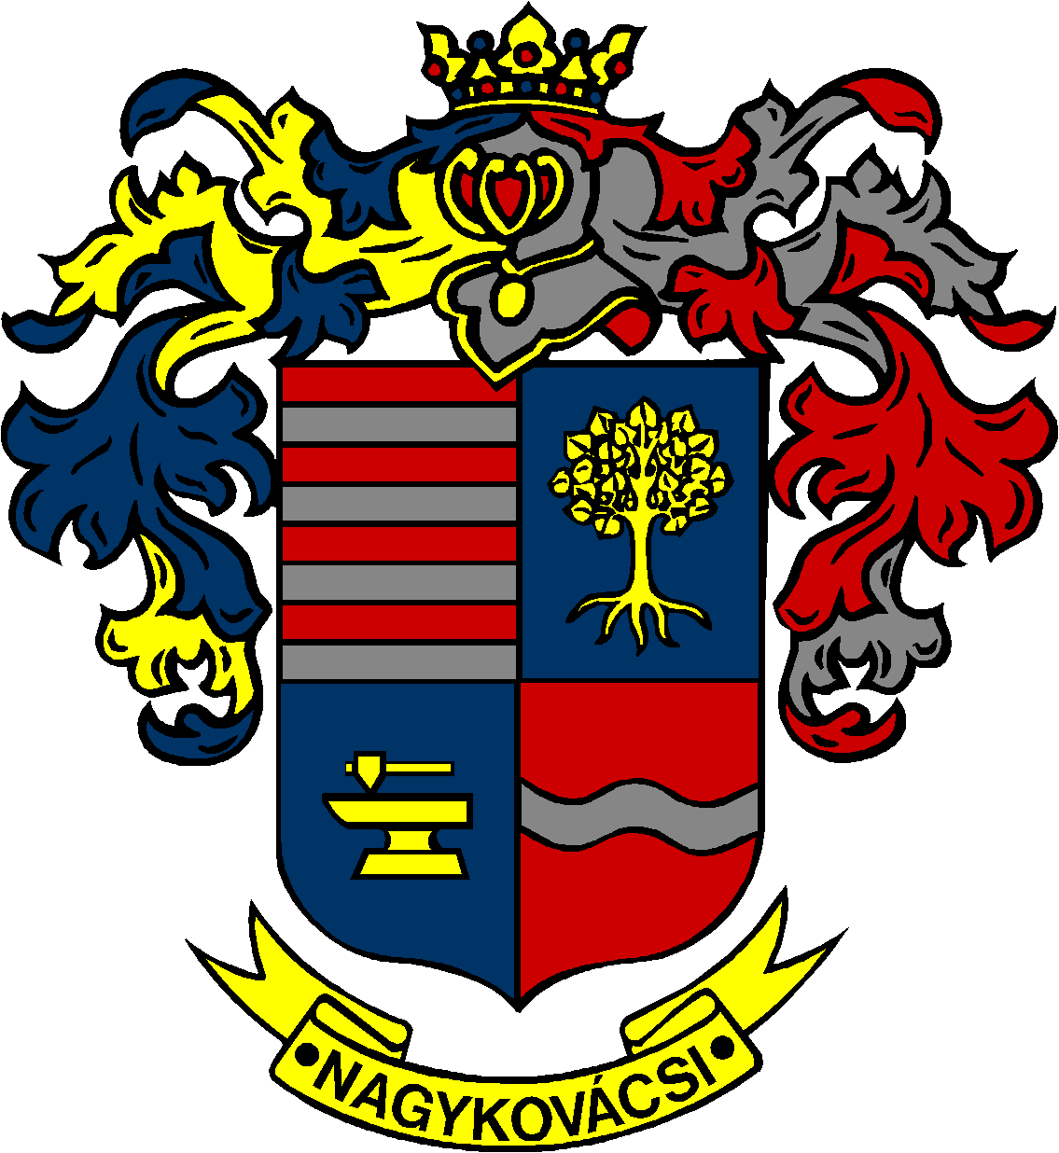

NAGYKOVÁCSI NAGYKÖZSÉG ÖNKORMÁNYZAT

ÜGYRENDI, ÖSSZEFÉRHETETLENSÉGI, JOGI ÉS KÜLSŐ KAPCSOLATOK BIZOTTSÁG

ELNÖKE

MEGHÍVÓ
Nagykovácsi Nagyközség Önkormányzatának
Ügyrendi, összeférhetetlenségi, jogi és külső kapcsolatok bizottsági
ülésére

Az ülés helye: Öregiskola Közösségi Ház és Könyvtár
Időpontja: 2017. november 22. (szerda) 8 óra
Napirend:
- Az önkormányzat 2017. évi költségvetéséről szóló 3/2017. (II. 27.) önkormányzati rendeletének 4. sz. módosítása E – 127
Előterjesztő: Kiszelné Mohos Katalin polgármester
Előadó: Perlaki Zoltán gazdasági vezető
Tárgyalja: PB, ÜB

- A helyi adókról szóló 20/2015. (XI. 30.) számú önkormányzati rendelet felülvizsgálata E – 131
Előterjesztő: Kiszelné Mohos Katalin polgármester
Előadó: Papp István jegyző
Tárgyalja: PB, ÜB

- A közterületek elnevezéséről és a házszámozás rendjéről szóló rendelet megalkotása E – 132
Előterjesztő: Kiszelné Mohos Katalin polgármester
Előadó: dr. Visnyay Noémi osztályvezető
Tárgyalja: ÜB

- Döntés a Nagykovácsi Nagyközség Önkormányzat kizárólagos tulajdonában lévő, a Nagykovácsi 2576 hrsz alatti ingatlan forgalomképtelen törzsvagyonból történő kivonásáról E – 129
Előterjesztő: Kiszelné Mohos Katalin polgármester
Előadó: Györgyi Zoltán főépítész
Tárgyalja: PB, ÜB

Nagykovácsi, 2017. november 16.

Bánóczi Margit sk.
bizottsági elnök

